DNS服务器地址设置方法

由于我院宽带接入线路已更改，原电信的DNS服务器地址需要更改为移动的DNS服务器地址，更改方法如下：
- 原来在网上邻居中TCP/IP协议设置为“自动获取IP和自动获取DNS服务器地址”的方式的（见下图），继续使用，无需更改，可以照常上网。
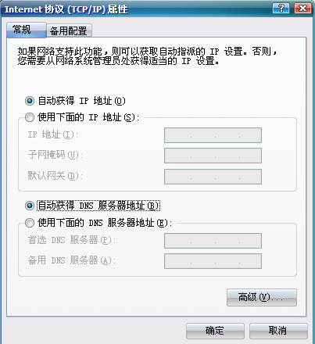

- 若IP地址不是自动获取方式，请按以下步骤进行设置。
1、鼠标右键点击在桌面的网上邻居图标。并点击属性。
2、看到弹出界面本地连接，点击本地连接属性。
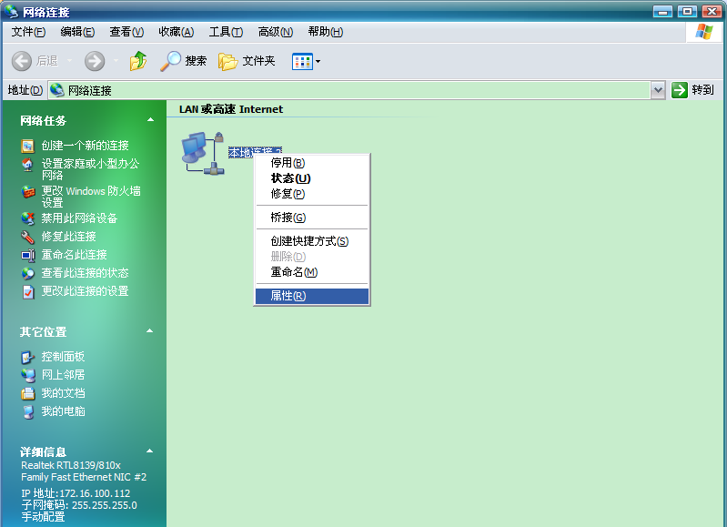
3、鼠标选中Internet协议（TCP/IP）,点击“属性”按钮。
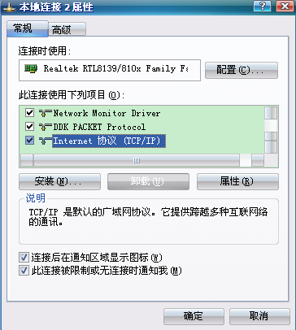
4、看到Internet协议（TCP/IP）“属性”设置的界面，在“使用下面的DNS服务器地址栏中的备用DNS服务器”的地方，填入以下内容，211.142.210.101或者211.142.210.99。
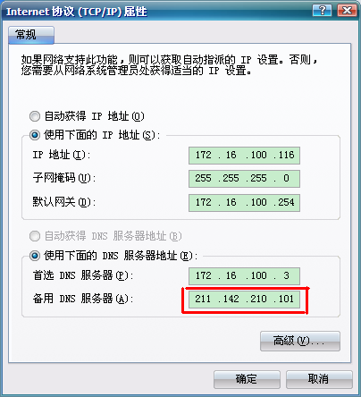
5、点击图中“确定”按钮，完成DNS服务器地址的变更。

